赣州经济技术开发区财政局2021年度
部门决算

目 录

第一部分 赣州经济技术开发区财政局部门概况
一、部门主要职责
二、部门基本情况
第二部分 2021年度部门决算表
一、收入支出决算总表
二、收入决算表
三、支出决算表
四、财政拨款收入支出决算总表
五、一般公共预算财政拨款支出决算表
六、一般公共预算财政拨款基本支出决算表
七、一般公共预算财政拨款“三公”经费支出决算
表
- 政府性基金预算财政拨款收入支出决算表
- 国有资本经营预算财政拨款支出决算表
十、国有资产占用情况表
第三部分 2021年度部门决算情况说明
一、收入决算情况说明
二、支出决算情况说明
三、财政拨款支出决算情况说明
四、一般公共预算财政拨款基本支出决算情况说明
五、一般公共预算财政拨款“三公”经费支出决算
情况说明
六、机关运行经费支出情况说明
七、政府采购支出情况说明
八、国有资产占用情况说明
九、预算绩效情况说明
第四部分 名词解释

第一部分 赣州经济技术开发区财政局
部门概况

一、部门主要职能
赣州经济技术开发区财政局(以下简称赣州经开区财政局)是主管经开区区本级财政工作的政府组成部门，赣州经开区财政局主要职责是：贯彻执行国家的财政、税收法律法规政策；承担区本级各项财政收支管理的责任；负责政府非税收入管理；组织制定国库管理制度和国库集中收付制度，指导和监督区国库业务；负责制定行政事业单位国有资产管理规章制度，按规定管理行政事业单位国有资产；负责办理和监督区本级财政的经济发展支出、区本级政府性投资项目的财政拨款；监督管理区级土地出让收入；管理区级财政社会保障和就业及医疗卫生支出；负责管理全区的会计工作，监督和规范会计行为，指导和监督注册会计师和会计师事务所的业务；承办区管委会交办的其他事项。
二、部门基本情况
纳入本套部门决算汇编范围的单位共1个，即赣州经济技术开发区财政局本部门。
本部门编制人数12人，其中：行政编制12人；实有人数54人，其中：在职人数54人，包括行政人员12人，区聘人员10人，雇员20人，财政评审公司聘用专技人员12人）。由养老保险基金发放养老金的离退休人员1人。
第二部分 2021年度部门决算表

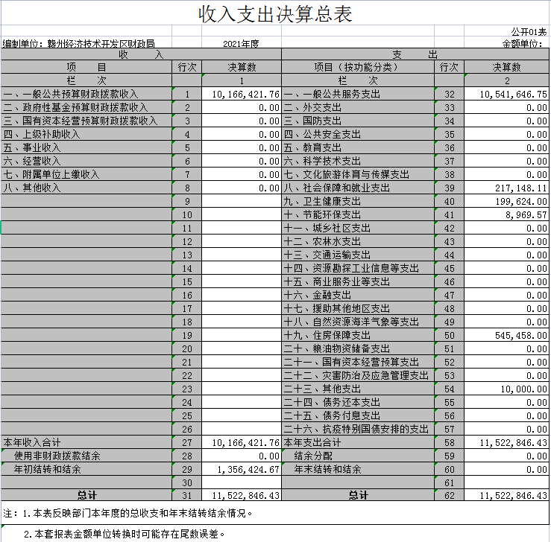

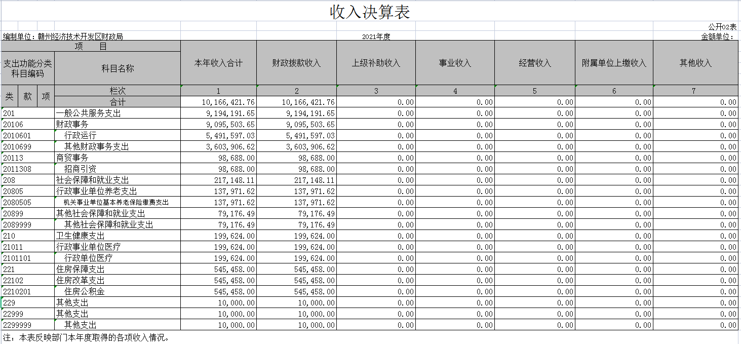

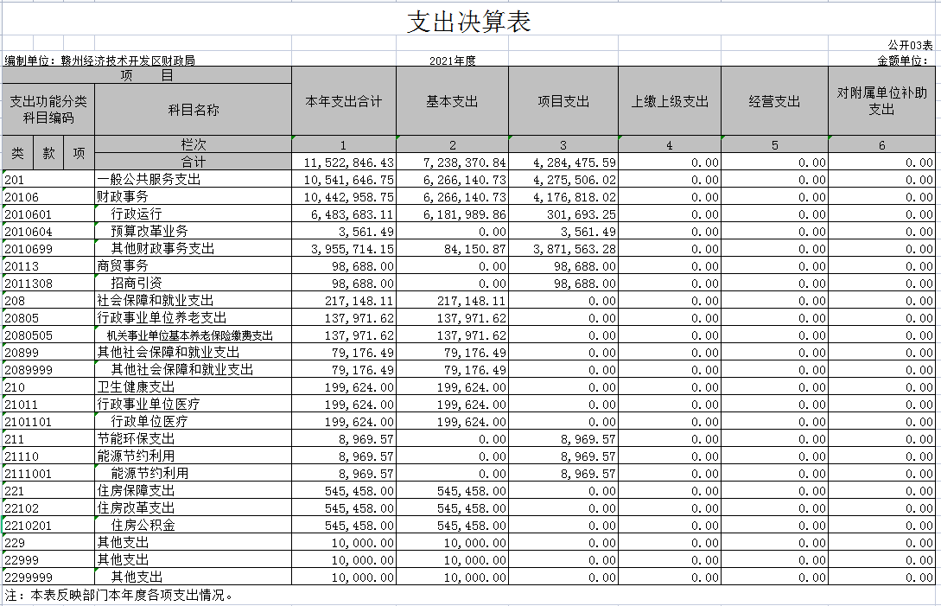

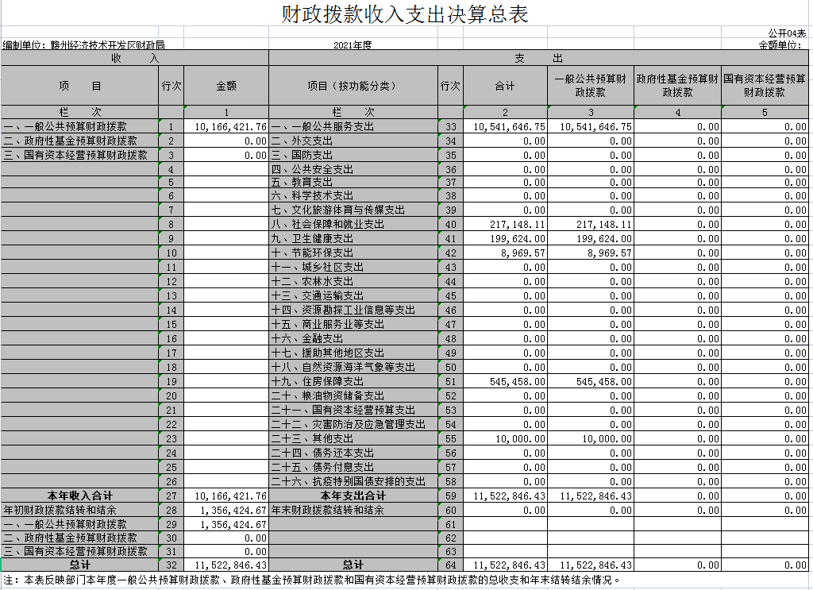

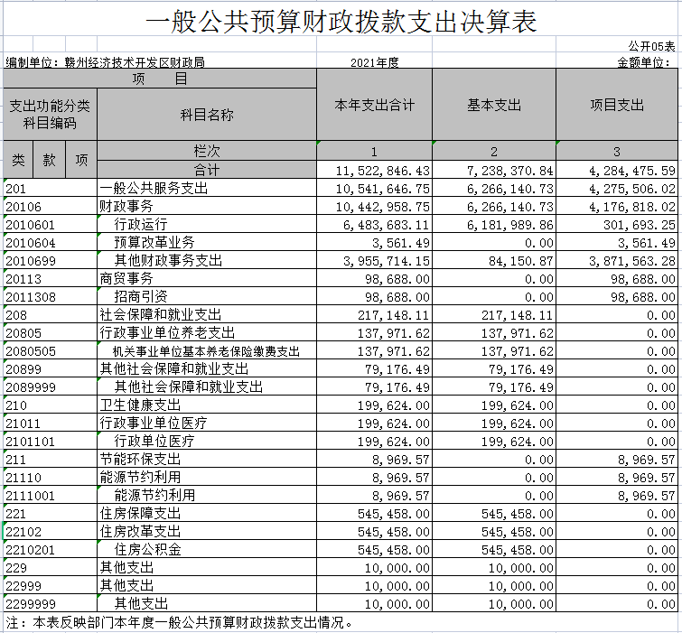

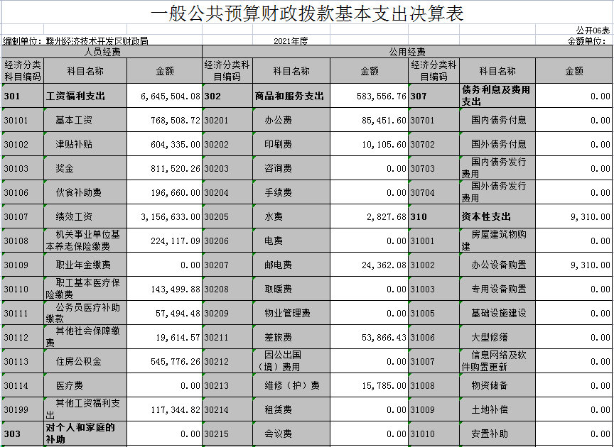
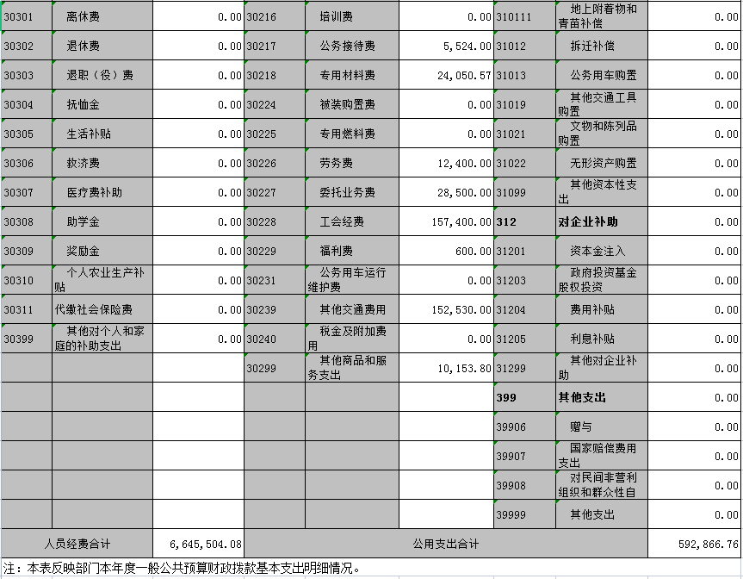

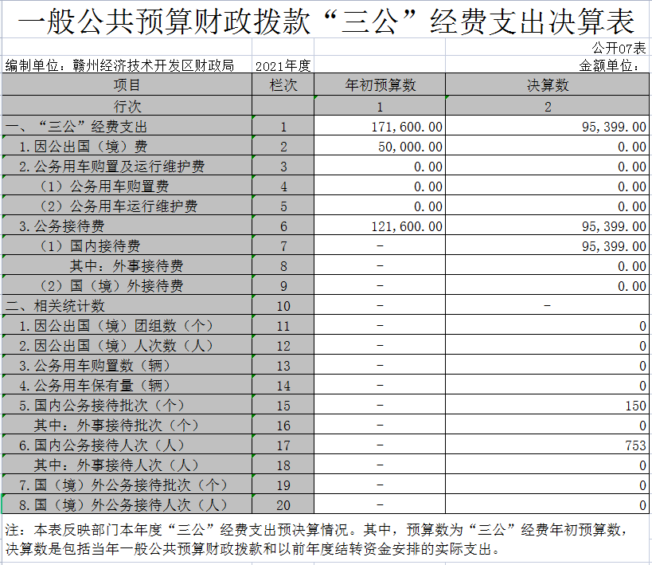

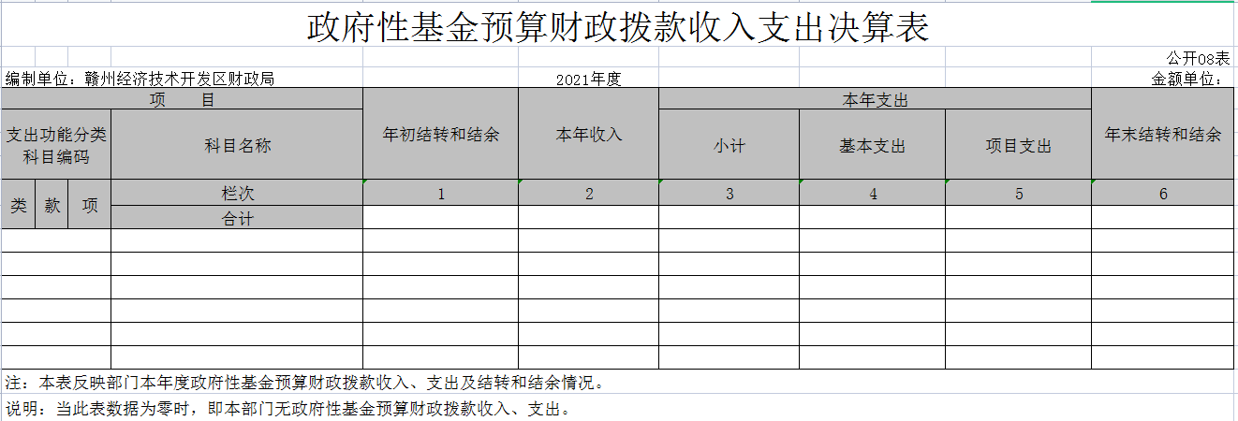
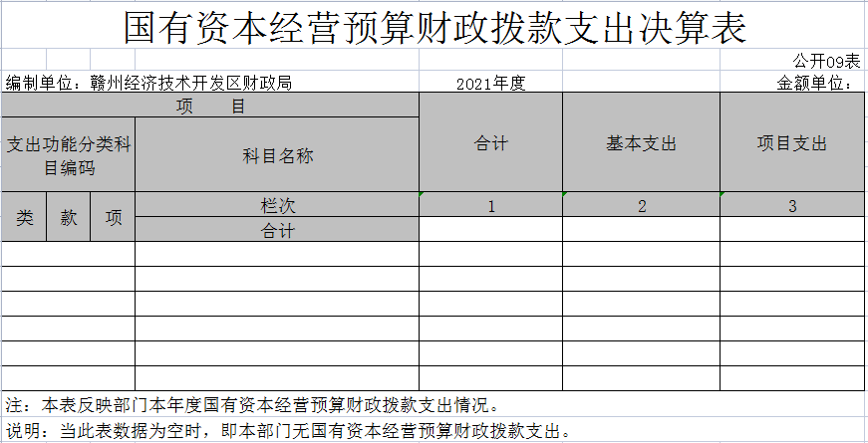

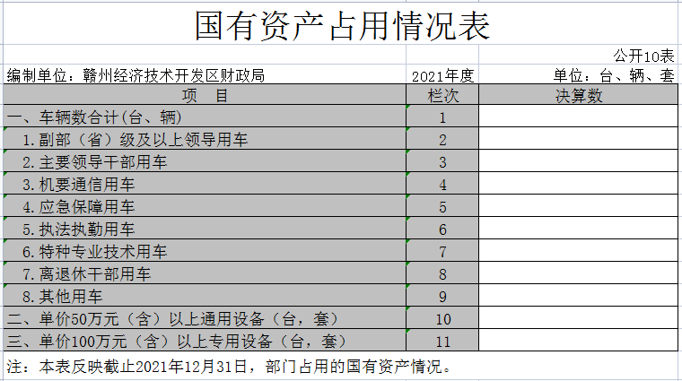

第三部分 2021年度部门决算情况说明

一、收入决算情况说明
本部门2021年度收入总计1016.64万元，其中年初结转和结余135.64万元，较2020年551.19万元减少415.55万元，减少75.39%；本年收入合计1016.64万元，较2020年706.52万元增加310.12万元，增长43.89%，主要原因是：2021年度部分其他财政事务项目使用上年结转资金。
本年收入的具体构成为：财政拨款收入1016.64万元，占100%。
二、支出决算情况说明
本部门2021年度支出总计1152.28万元，其中本年支出合计1152.28万元，较2020年支出执行预算1101.68万元增加50.6万元，增长4.59%，主要原因是：2021年评审中心人员增加，人员经费预算同比增加；年末结转和结余0万元，主要原因是：2021年9月预算一体化系统上线，实行以支定收，不存在年末结转结余。
本年支出的具体构成为：具体构成为：基本支出723.84万元，占比62.82%，项目支出428.45万元，占比37.18%。
三、财政拨款支出决算情况说明
本部门2021年度财政拨款本年支出年初预算数为1283.02 万元，决算数为1152.28万元，完成年初预算的89.81%。其中：
（一）一般公共服务支出年初预算数为1133.83万元，决算数为1054.16万元，完成年初预算的92.97%，主要原因是：其他财政事务支出存在上年结转。
（二）社会保障和就业支出年初预算数为24.74万元，决算数为21.71万元，完成年初预算的87.75%，主要原因是：人员调动。
（三）卫生健康支出年初预算数为18.87万元，决算数为19.96万元，完成年初预算的105.78%，主要原因是：支出功能科目调整。
（四）节能环保支出年初预算数为0万元，决算数为0.9万元，主要原因是：使用以前年度节能改造经费。
（五）住房保障支出支出年初预算数为54.89万元，决算数为54.54万元，完成年初预算的99.36%，主要原因是：部分人员住房公积金缴纳基数调整。
四、一般公共预算财政拨款基本支出决算情况说明
本部门2021年度一般公共预算财政拨款基本支出72.38万元，其中：
（一）工资福利支出664.55万元，较2020年增加98.62 万元，增长17.43%，主要原因是：评审中心人员增加。
（二）商品和服务支出58.36万元，较2020年减少2.68万元，下降4.4%，主要原因是：福利支出和维修费用减少。
（三）对个人和家庭补助支出0万元，较2020年持平。
（四）资本性支出0.93万元，较2020年减少0.95万元，下降50.53%，主要原因是：本年度固定资产采购减少。
五、一般公共预算财政拨款“三公”经费支出决算情况说明
本部门2021年度一般公共预算财政拨款“三公”经费支出年初预算数为17.16万元，决算数为9.54万元，完成预算的55.60%，决算数较2020年减少1.37万元，下降12.56%，其中：
- 因公出国（境）支出年初预算数为5万元，决算数为 0万元，主要原因是：无此项计划和开支。
（二）公务接待费支出年初预算数为12.16万元，决算数为 9.54万元，完成预算的78.39%，决算数较2020年增加（减少） 万元，下降1.37%，主要原因是：落实“三公”经费年度递减要求。全年国内公务接待150批，累计接待753人次，其中外事接待0批，累计接待0人次，主要为：无外事接待。
（三）公务用车购置及运行维护费支出0万元，其中公务用车购置年初预算数为0万元，决算数为0万元，主要原因是：无该项计划和支出，全年购置公务用车0辆。公务用车运行维护费支出年初预算数为0万元，决算数为0万元，主要原因是：无公务用车，年末公务用车保有0辆。
六、机关运行经费支出情况说明
本部门2021年度机关运行经费支出59.29万元，较上年决算数减少3.63万元，降低5.77%，主要原因是：办公设施设备购置经费减少、落实过紧日子要求压减公用支出。
七、政府采购支出情况说明
本部门2021年度政府采购支出总额7.89万元，其中：政府采购货物支出7.89万元。其中：授予小微企业合同金额7.89万元，占政府采购支出总额的100%。
八、国有资产占用情况说明。
截止2021年12月31日，本部门（单位）国有资产占用情况见公开10表《国有资产占用情况表》。
九、预算绩效情况说明
（一）绩效管理工作开展情况。
根据预算绩效管理要求，我部门组织对纳入2021年度部门预算范围的二级项目8个全面开展绩效自评，共涉及资金381.24万元，占项目支出总额的88.98 %。
组织对“评审经费”、“办税中心物业费”等8个项目开展了部门评价，涉及一般公共预算支出381.24万元，从评价情况来看，2021年本部门项目预算执行情况总体良好。
组织开展部门整体支出绩效评价，涉及一般公共预算支出 1152.28万元，从评价情况来看，2021年本部门整体预算执行情况总体良好。
（二）部门决算中项目绩效自评情况。
1.履职完成的情况
我部门2021年度部门整体支出与年初预期绩效目标整体一致，内部控制制度健全，预算管理、资产管理规范，有效保证了各项工作的正常开展，并取得较好的工作成效。
2.绩效自评情况
我部门本年度项目预算执行情况良好，通过各项工作的开展，年度预算管理工作取得预期成效，招商引资工作圆满完成目标，评审中心工作顺利开展。同时，保证了较好的群众满意度和干部职工满意度。
3.部分项目自评情况表
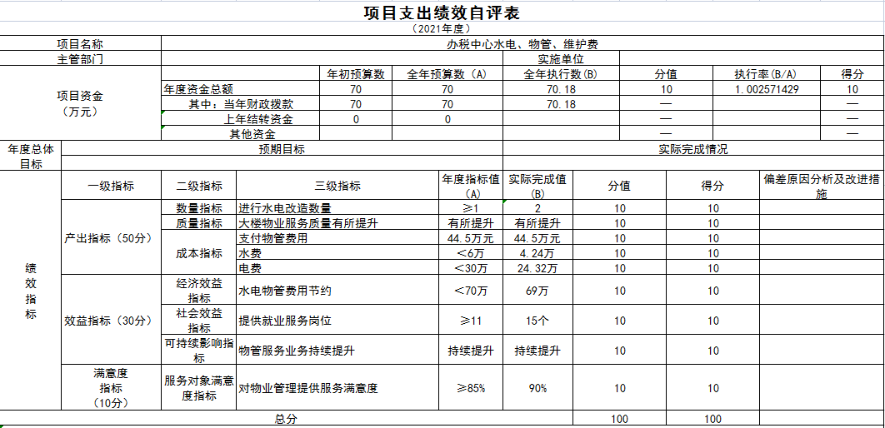

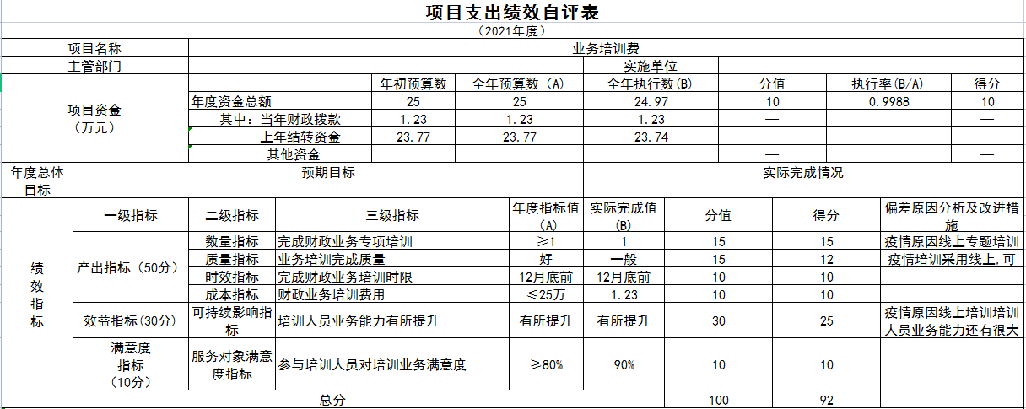

（三）部门评价项目绩效评价情况。
2021年度项目支出部门评价得分为98分，全年预算数605万元，执行数为428.45万元，完成预算的70.82%。

第四部分 名词解释

名词解释应以财务会计制度、政府收支分类科目以及部门预算管理等规定为基本说明，可在此基础上结合部门实际情况适当细化。
“三公”经费支出和机关运行经费支出口径必须予以说明（可参照如下格式进行说明）。
“三公”经费支出：指用一般公共预算财政拨款安排的因公出国（境）费、公务用车购置及运行维护费和公务接待费。其中，因公出国（境）费反映单位公务出国（境）的国际旅费、国外城市间交通费、住宿费、伙食费、培训费、公杂费等支出；公务用车购置及运行维护费反映单位公务用车车辆购置支出（含车辆购置税、牌照费），按规定保留的公务用车燃料费、维修费、过桥过路费、保险费、安全奖励费用等支出；公务接待费反映单位按规定开支的各类公务接待（含外宾接待）支出。
机关运行经费支出：指用一般公共预算财政拨款安排的为保障行政单位（包括参照公务员法管理的事业单位）运行用于购买货物和服务的各项资金，包括办公费、印刷费、邮电费、差旅费、会议费、福利费、日常维修费、专用材料及一般设备购置费、办公用房水电费、办公用房取暖费、办公用房物业管理费、公务用车运行维护费以及其他费用。

